布艺红包
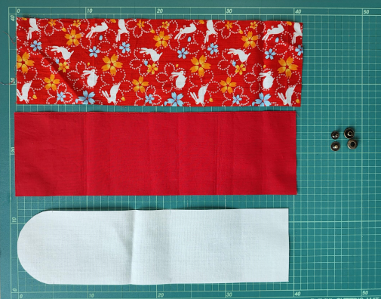
准备材料：
材料 | 尺寸（单位cm）
表布 | 13cm*41cm
里布 | 13cm*41cm
布衬 | 11cm*40cm
四合扣 | 1套
*如果没有四合扣可以用“吸扣”或者“按钮”替代。

制作步骤：
- 将型纸打印出来，并沿轮廓线把型纸剪出。
- 请用水消笔沿型纸分别画在表布、里布、布衬上。
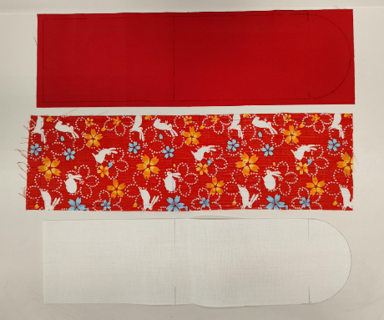
注意：型纸的长方形部分要画2个。要把“止缝点”、折线标记出来。如图
- 将剪完型的布衬熨烫在表布的背面。
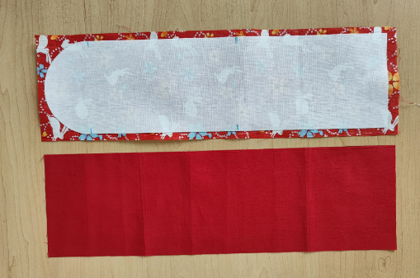
注意：熨斗的温度不适宜过高，否则衬布容易收缩变形。
- 将表布与里布正面相对，缝合半圆部分。即从“止缝点”缝到“止缝点”。用剪刀沿缝纫线预留5mm将多余部分剪掉。在弧线缝份处每隔5mm的距离剪一个牙口。
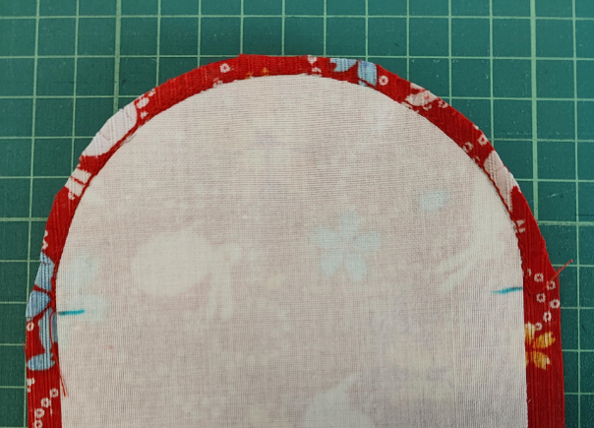
注意：剪牙口时，不要剪刀缝纫线，离缝纫线1-2mm的距离。
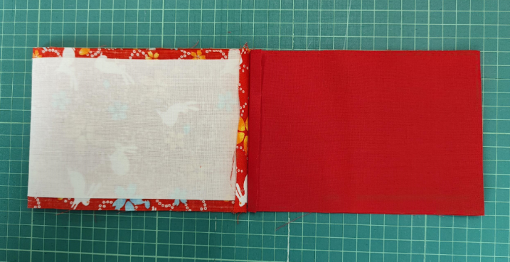
- 将表布正面相对并沿折线对折，到止缝点位置多余的部分往衬布放心熨烫。里布同理，如图。
- 缝合表布和里布的两侧。先缝合表布两侧，再缝合里布两侧。当缝合里布两侧时，先将半圆的部分折向表布再进行缝合。此步骤要避免缝合两侧时将半圆部分与侧边缝合到一起。
- 将表布正面翻出，并将里布套在表布里。整理一下形状后，在袋口处缝合直线。
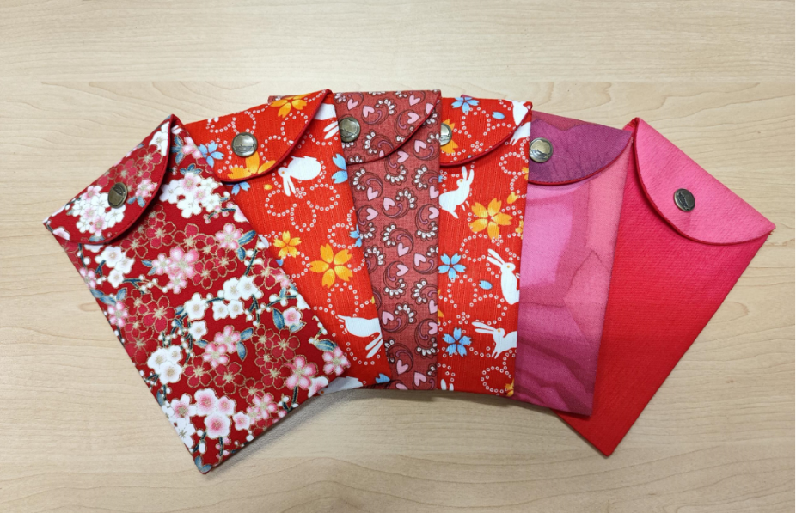
- 请根据型纸在翻盖和包体对应位置安装四合扣。这样就完成啦！

